卷 号
卷内编号
密 级

项目编号: HNNDWL00120160629001
<攀枝花物流系统信息平台>
分 类:  <模板>  使用者：  <项目组>  文档编号：  <HD-TS-304>  四川华迪信息技术有限公司 | Error: Reference source not found  Version: 1.0  项 目 承 担 部 门：软件研发二部  撰 写 人（签名）： 苏敏  完 成 日 期： 2016年8月9日  本文档 使 用部门：□主管领导 ■项目组  □客户（市场） ■维护人员 □用户  评审负责人（签名）： 赵文俊  评 审 日 期： 2016年8月10日
分 类:  <模板>  使用者：  <项目组>  文档编号：  <HD-TS-304>  四川华迪信息技术有限公司 | 

目 录
1. 引言 1
1.1 编写目的 1
1.2 背景 1
1.3 定义 1
1.4 参考资料 1
2. 外部设计 1
2.1 类型划分 1
2.2 标识符和约定 1
2.3 数据库表设计格式说明 1
2.4 支持软件 2
3. 结构设计 2
4. 运用设计 2
4.1 数据字典设计 2
4.2 安全保密设计 2

引言

编写目的
数据库设计说明书是根据概要设计说明书的要求所编写的，是为详细设计作依据的，为详细设计提供标准，并提供给编码人员和测试人员。

背景
待开发的数据库的名称：PCLIP
使用此数据库的软件系统的名称：MYSQL5.0
该软件系统开发项目的任务提出者：赵文俊
该软件系统的用户：个人用户（驾驶员、客户等），企业用户（公司领导、各部门管理员等）
将安装该软件和这个数据库的计算站（中心）：软件研发二部服务器

定义
提示：列出本文件中用到的专门术语的定义、外文首字母组词的原词组。
PCLIP 攀枝花物流系统管理平台
CDM（Concept Data Model） 概念数据模型
PDM（Physics Data Model） 物理数据模型

参考资料
提示：列出用的着的参考资料，如
《PCLIP_软件实现规约》
《PCLIP_软件需求规格说明书》
《攀枝花物流系统管理平台计划书》

外部设计

类型划分
- 主表：24个

标识符和约定
数据库表的命名是用表名的英文或英文缩写，编程实现简单易记！
 | 表名 | 描述 | 说明
1 | office_material | 办公耗材基本信息
2 | office_material_purchase | 办公耗材采购信息
3 | office_material_usage | 耗材分解使用信息
4 | area | 地址
5 | Company | 公司基本信息表
6 | staff_paper | 人员证件信息表
7 | PaperBasic | 证件基本信息表
8 | com_cooperation | 公司间合作形式表
9 | comp_bank | 公司开户银行表
10 | staff_basic | 人员基本信息表
11 | staff_renew_paper | 人员证件补/换证、审证信息表
12 | comp_business | 公司主要业务
13 | comp_paper | 公司证件
14 | paper_check_record | 公司证件补/换证、审核记录信息表
15 | task | 任务单表
16 | material_price | 物资单价信息基本表
17 | Commutication_type | 信息交流平台信息类型
18 | communication_second_type | 信息次要类型
19 | specific_type | 信息具体类型
20 | goods_info | 货物信息基本表
21 | information_type | 公司简介公告类型
22 | information_content | 公司简介公告信息内容
23 | material_store_info | 物资库存信息表
24 | oil_purchase_info | 燃油采购信息表
25 | material_purchase_info | 物资采购单信息表
26 | material_purchase_detail | 物资采购明细表

数据库表设计格式说明
- 主表：

耗材库存信息表
Name | Code | Data Type | Primary | Foreign Key | Mandatory
办公耗材编号 | office_material_id | int | TRUE | FALSE | TRUE
耗材名称 | name | varchar(200) | FALSE | FALSE | TRUE
规格型号 | specification_model | varchar(60) | FALSE | FALSE | TRUE
库存数量 | count | float | FALSE | FALSE | TRUE
保管单位/部门编号 | keep_department_id | int | FALSE | TRUE | TRUE
备注 | comment | varchar(200) | FALSE | FALSE | FALSE
简称 | short_name | varchar(40) | FALSE | FALSE | TRUE
条形码 | bar_code | varchar(400) | FALSE | FALSE | FALSE
单位 | unit | varchar(10) | FALSE | FALSE | TRUE
单价 | price | float | FALSE | FALSE | TRUE
供应商编号 | provide_company_id | int | FALSE | TRUE | TRUE

耗材采购信息表
Name | Code | Data Type | Primary | Foreign Key | Mandatory
办公耗材采购编号 | office_material_purchase_id | int | TRUE | FALSE | TRUE
耗材编号 | material_id | int | FALSE | TRUE | TRUE
采购数量 | purchase_num | float | FALSE | FALSE | TRUE
采购日期 | purchase_date | date | FALSE | FALSE | TRUE
经办人编号 | Staff_id | int | FALSE | TRUE | TRUE
支付状态 | pay_state | int | FALSE | FALSE | TRUE

耗材分解使用信息
Name | Code | Data Type | Primary | Foreign Key | Mandatory
公耗材分解使用编号 | office_material_usage_id | int | TRUE | FALSE | TRUE
耗材编号 | material_id | int | FALSE | TRUE | TRUE
领取人编号 | Receiver_id | int | FALSE | TRUE | TRUE
领取数量 | receive_num | float | FALSE | FALSE | TRUE
领取时间 | receive_date | date | FALSE | FALSE | TRUE
出库人编号 | Handler_id | int | FALSE | TRUE | TRUE
备注 | comment | varchar(200) | FALSE | FALSE | FALSE

物资库存信息表
Name | Code | Data Type | Primary | Foreign Key | Mandatory
物资库存编号 | material_store_id | int | TRUE | FALSE | TRUE
物资编号 | material_id | int | FALSE | TRUE | TRUE
仓库编号 | warehouse_id | int | FALSE | FALSE | TRUE
库存数量 | store_num | float | FALSE | FALSE | TRUE
货存阀值 | store_level | float | FALSE | FALSE | TRUE

燃油采购信息表
Name | Code | Data Type | Primary | Foreign Key | Mandatory
燃油采购信息编号 | oil_purchase_id | int | TRUE | FALSE | TRUE
加油日期 | gas_up_date | date | FALSE | FALSE | TRUE
燃油供应商 | oil_company | varchar(32) | FALSE | FALSE | TRUE
加油车牌号 | plate_number | int | FALSE | FALSE | TRUE
加油量 | oil_mass | float | FALSE | FALSE | TRUE
实际费用 | real_money | float | FALSE | FALSE | TRUE
经手人编号 | Staff_id | int | FALSE | TRUE | TRUE

物资采购单信息表
Name | Code | Data Type | Primary | Foreign Key | Mandatory
供应商供货编号 | supplier_goods_id | int | TRUE | TRUE | TRUE
采购物资日期 | material_purchase_date | date | FALSE | FALSE | TRUE
物资供应商 | material_supplier | varchar(32) | FALSE | FALSE | TRUE
采购费用 | purchase_money | float | FALSE | FALSE | TRUE
已支付费用 | pay_money | float | FALSE | FALSE | TRUE
支付方式 | pay_style | varchar(32) | FALSE | FALSE | TRUE
支付状态 | pay_state | varchar(32) | FALSE | FALSE | TRUE
经办人编号 | Staff_id | int | FALSE | TRUE | TRUE

物资采购明细表
Name | Code | Data Type | Primary | Foreign Key | Mandatory
物资采购信息编号 | material_purchase_id | int | TRUE | TRUE | TRUE
采购物资属性 | material_attribute | varchar(32) | FALSE | FALSE | TRUE
采购数量 | purchase_num | int | FALSE | FALSE | TRUE
实际费用 | real_money | float | FALSE | FALSE | TRUE
存放仓库 | store_warehouse | varchar(32) | FALSE | FALSE | TRUE

公司间合作形式表
Name | Code | Data Type | Primary | Foreign Key | Mandatory
com_coop_id | com_coop_id | numeric(32) | TRUE | FALSE | TRUE
甲方 | company_a | numeric(32) | FALSE | TRUE | FALSE
乙方 | company_b | numeric(32) | FALSE | TRUE | FALSE
合作方式 | coop_way | varchar(20) | FALSE | FALSE | FALSE
备注 | note | varchar(30) | FALSE | FALSE | FALSE

公司开户银行表
Name | Code | Data Type | Primary | Foreign Key | Mandatory
com_bankid | com_bankid | numeric(32) | TRUE | FALSE | TRUE
公司单位编号 | company_id | numeric(32) | FALSE | TRUE | FALSE
开户银行 | bank | varchar(20) | FALSE | FALSE | FALSE
银行账号 | bank_num | varchar(20) | FALSE | FALSE | FALSE

人员基本信息表
Name | Code | Data Type | Primary | Foreign Key | Mandatory
人员编号 | staff_Id | numeric(32) | TRUE | FALSE | TRUE
登录账号 | staff_name | varchar(20) | FALSE | FALSE | TRUE
登录密码 | password | varchar(100) | FALSE | FALSE | TRUE
真实姓名 | true_name | varchar(20) | FALSE | FALSE | TRUE
联系方式 | Phone_Number | varchar(20) | FALSE | FALSE | TRUE
住址 | Address | varchar(100) | FALSE | TRUE | TRUE
归属单位 | Company | varchar(100) | FALSE | TRUE | TRUE
操作权限 | Power | varchar(20) | FALSE | FALSE | TRUE
性别 | Sex | int | FALSE | FALSE | TRUE
身份证号码 | ID_Number | varchar(20) | FALSE | FALSE | TRUE
出生时间 | Born | date | FALSE | FALSE | TRUE
文化程度 | Education | varchar(20) | FALSE | FALSE | TRUE
政治面貌 | polity | varchar(20) | FALSE | FALSE | TRUE
职工性质 | Property | varchar(20) | FALSE | FALSE | TRUE
参加工作时间 | work_Date | date | FALSE | FALSE | TRUE
头像照片 | Photo | varchar(100) | FALSE | FALSE | FALSE
开户银行 | Bank | varchar(20) | FALSE | FALSE | FALSE
银行账号 | Bank_number | varchar(20) | FALSE | FALSE | FALSE
身份证扫描件正面 | ID_picture | varchar(100) | FALSE | FALSE | FALSE
身份证扫描件背面 | ID_picture_back | varchar(100) | FALSE | FALSE | TRUE
用工性质 | character | varchar(20) | FALSE | FALSE | TRUE
状态 | State | varchar(20) | FALSE | FALSE | TRUE
姓名简拼 | Pinyin | varchar(20) | FALSE | FALSE | FALSE

人员证件补/换证、审证信息表
Name | Code | Data Type | Primary | Foreign Key | Mandatory
记录编号 | record_id | numeric(32) | TRUE | FALSE | TRUE
证件编号 | paper_id | numeric(32) | FALSE | TRUE | FALSE
补/换证、审证日期 | renew_replace_date | date | FALSE | FALSE | FALSE
办理费用 | fee | int | FALSE | FALSE | FALSE
经办人编号 | agent_id | numeric(32) | FALSE | TRUE | FALSE

公司主要业务
Name | Code | Data Type | Primary | Foreign Key | Mandatory
co_busi_id | co_busi_id | numeric(32) | TRUE | FALSE | TRUE
公司编号 | comp_id | numeric(32) | FALSE | TRUE | FALSE
经营业务名 | business_name | varchar(30) | FALSE | FALSE | FALSE

公司证件
Name | Code | Data Type | Primary | Foreign Key | Mandatory
paper_id | paper_id | numeric(32) | TRUE | FALSE | TRUE
公司编号 | company_id | numeric(32) | FALSE | TRUE | FALSE
证件名 | paper_name | varchar(20) | FALSE | FALSE | FALSE
证件编号 | paper_num | numeric(32) | FALSE | FALSE | FALSE
证件扫描件 | paper_scanner | varchar(30) | FALSE | FALSE | FALSE
发证/换证日期 | start_date | date | FALSE | FALSE | FALSE
有效截止日期 | end_date | date | FALSE | FALSE | FALSE
是否在有效期内 | is_validity | int | FALSE | FALSE | FALSE
备注 | note | varchar(30) | FALSE | FALSE | FALSE
审证日期 | check_date | date | FALSE | FALSE | FALSE
发证/审证单位 | paper_unit | varchar(20) | FALSE | FALSE | FALSE

公司证件补/换证、审核记录信息表
Name | Code | Data Type | Primary | Foreign Key | Mandatory
id | id | numeric(32) | TRUE | FALSE | TRUE
证件编号 | paper_id | numeric(32) | FALSE | TRUE | FALSE
补/换证、审证日期 | pap_check_date | date | FALSE | FALSE | FALSE
办理费用 | check_cost | float | FALSE | FALSE | FALSE
经办人 | operator | numeric(32) | FALSE | TRUE | FALSE

任务单表
Name | Code | Data Type | Primary | Foreign Key | Mandatory
任务单编号 | taskID | numeric(32) | TRUE | FALSE | TRUE
任务发布日期 | taskDate | date | FALSE | FALSE | FALSE
任务完成期限 | endDate | date | FALSE | FALSE | FALSE
客户/发货单位编号 | companyID | numeric(32) | FALSE | TRUE | FALSE
起运地编号 | startPlaceID | numeric(32) | FALSE | TRUE | FALSE
止运地编号 | endPlaceID | numeric(32) | FALSE | TRUE | FALSE
数量 | weightNumber | float | FALSE | FALSE | FALSE
单价 | price | float | FALSE | FALSE | FALSE
实收费用 | sum | float | FALSE | FALSE | FALSE
已收费用 | hassum | float | FALSE | FALSE | FALSE
任务等级 | level | int | FALSE | FALSE | FALSE
货物编号 | good | numeric(32) | FALSE | TRUE | FALSE
计量方式 | measure_method | varchar(10) | FALSE | FALSE | FALSE
付款方式 | pay_method | varchar(20) | FALSE | FALSE | FALSE
运距类型 | transport_type | int | FALSE | FALSE | FALSE
收货单位 | receive_comp | varchar(30) | FALSE | FALSE | FALSE

运营信息表
Name | Code | Data Type | Primary | Foreign Key | Mandatory
单车运营编号 | carBusinessID | numeric(32) | TRUE | FALSE | TRUE
车辆编号 | carId | int | FALSE | FALSE | FALSE
任务单编号 | taskID | int | FALSE | TRUE | FALSE
开始时间 | startTime | date | FALSE | FALSE | FALSE
结束时间 | endTime | date | FALSE | FALSE | FALSE
返空 | returnEmpty | int | FALSE | FALSE | FALSE
往返次数 | gobackNum | int | FALSE | FALSE | FALSE
货运量 | weight | float | FALSE | FALSE | FALSE
产值 | productionValue | float | FALSE | FALSE | FALSE
油耗 | oil | float | FALSE | FALSE | FALSE
距离 | dis | float | FALSE | FALSE | FALSE
过磅数 | weighingFee | float | FALSE | FALSE | FALSE
驾驶员编号 | driver_id | numeric(32) | FALSE | TRUE | FALSE
加油次数 | gas_times | int | FALSE | FALSE | FALSE
加油记录编号 | gas_record_id | numeric(32) | FALSE | FALSE | FALSE
时间段 | time | date | FALSE | FALSE | FALSE

加油记录
Name | Code | Data Type | Primary | Foreign Key | Mandatory
单车运营编号 | car_business_id | numeric(32) | TRUE | TRUE | TRUE
加油记录编号 | gas_record_id | numeric(32) | FALSE | FALSE | FALSE
加油次数 | gas_times | int | FALSE | FALSE | FALSE
油耗 | oil | float | FALSE | FALSE | FALSE
时间段 | time | date | FALSE | FALSE | FALSE

物资信息基本表
Name | Code | Data Type | Primary | Foreign Key | Mandatory
物资编号 | material_id | numeric(32) | TRUE | FALSE | TRUE
物资类型 | mwterial_type | varchar(10) | FALSE | FALSE | FALSE
物资名称 | material_name | varchar(20) | FALSE | FALSE | TRUE
条形码编号 | bar_code | varchar(30) | FALSE | FALSE | TRUE
物资规格型号参数 | material_space | varchar(20) | FALSE | FALSE | FALSE
单位 | units | varchar(10) | FALSE | FALSE | FALSE
适用车名 | car_name | varchar(20) | FALSE | FALSE | FALSE
税率 | tax_rate | float | FALSE | FALSE | FALSE
指导单价 | guide_price | float | FALSE | FALSE | FALSE
包装类型 | packing_type | varchar(20) | FALSE | FALSE | FALSE
堆放占用空间 | pile_up_space | float | FALSE | FALSE | FALSE

物资单价信息基本表
Name | Code | Data Type | Primary | Foreign Key | Mandatory
供应商物资单价物资编号 | supplier_price_id | numeric(32) | TRUE | FALSE | TRUE
物资编号 | material_id | numeric(32) | FALSE | TRUE | FALSE
供应商或客户 | supplier_client | numeric(32) | FALSE | TRUE | FALSE
单价 | price | float | FALSE | FALSE | FALSE
买进或卖出 | buy_or_sale | int | FALSE | FALSE | FALSE

信息交流平台信息类型
Name | Code | Data Type | Primary | Foreign Key | Mandatory
ID | id | numeric(32) | TRUE | FALSE | TRUE
主类型名 | main_type_name | varchar(50) | FALSE | FALSE | FALSE
是否启用 | is_enable | int | FALSE | FALSE | FALSE

信息次要类型
Name | Code | Data Type | Primary | Foreign Key | Mandatory
id | id | numeric(32) | TRUE | FALSE | TRUE
是否启用 | is_enable | int | FALSE | FALSE | FALSE
次要类型编号 | second_type_id | numeric(32) | FALSE | TRUE | FALSE

信息具体类型
Name | Code | Data Type | Primary | Foreign Key | Mandatory
id | id | numeric(32) | TRUE | FALSE | TRUE
标题 | title | varchar(200) | FALSE | FALSE | FALSE
内容 | content | text | FALSE | FALSE | FALSE
类型ID | type_id | varchar(32) | FALSE | TRUE | FALSE

货物信息基本表
Name | Code | Data Type | Primary | Foreign Key | Mandatory
货物编号 | goods_id | numeric | TRUE | FALSE | TRUE
条形码编号 | bar_code_num | varchar(20) | FALSE | FALSE | TRUE
货物类型 | goods_type | varchar(10) | FALSE | FALSE | FALSE
货物名 | goods_name | varchar(20) | FALSE | FALSE | TRUE
规格参数 | typical_specification | varchar(10) | FALSE | FALSE | FALSE
运输车型 | car_type | varchar(10) | FALSE | FALSE | FALSE
单位 | units | varchar(20) | FALSE | FALSE | FALSE
堆放类型 | pile_up_type | varchar(10) | FALSE | FALSE | FALSE
堆放占用空间 | pile_up_space | float | FALSE | FALSE | FALSE

公司简介公告类型
Name | Code | Data Type | Primary | Foreign Key | Mandatory
id | id | numeric(32) | TRUE | FALSE | TRUE
类型名 | type_name | varchar(50) | FALSE | FALSE | FALSE
是否启用 | is_enable | int | FALSE | FALSE | FALSE

公司简介公告信息内容
Name | Code | Data Type | Primary | Foreign Key | Mandatory
id | id | numeric(32) | TRUE | FALSE | TRUE
标题 | title | varchar(200) | FALSE | FALSE | FALSE
内容 | content | text | FALSE | FALSE | FALSE
类型ID | type_id | numeric(32) | FALSE | TRUE | FALSE

支持软件
PowerDesigner15.0
MYSQL5.0

结构设计

概念模型
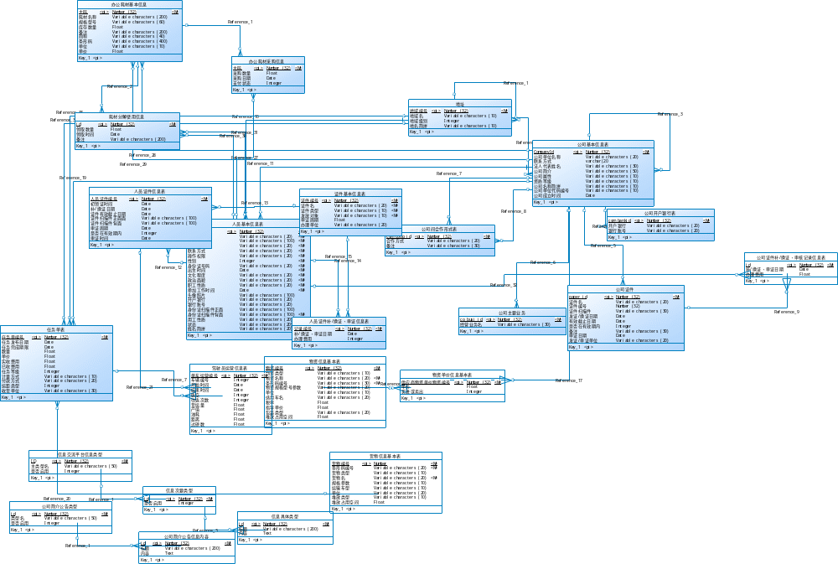

物理模型
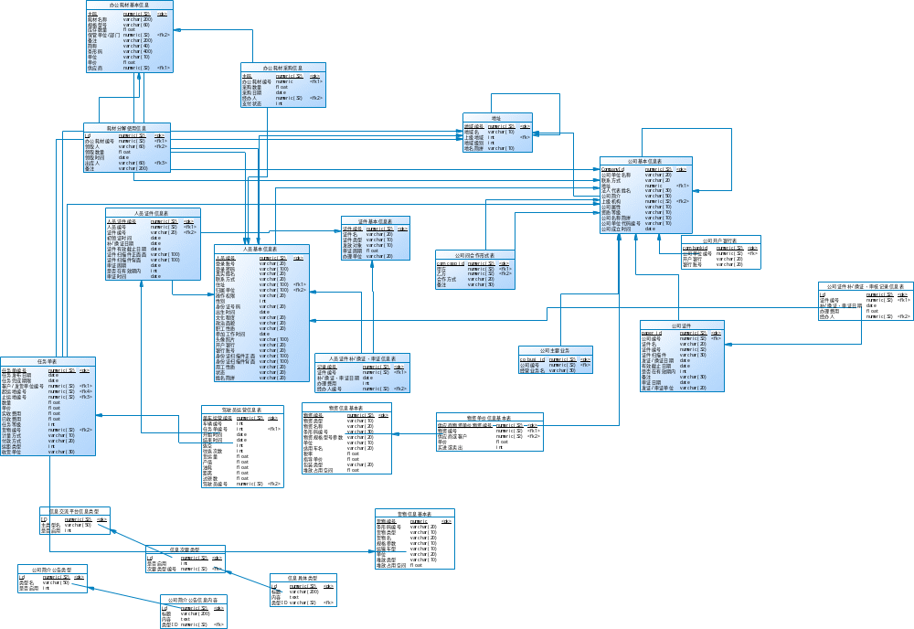
- 运用设计

数据字典设计
提示：对数据库设计中涉及到的各种项目，如数据项等一般要建立起数据字典，以说明它们的标识符、同义名、描述、所属表名及有关信息。在本节中要说明对此数据字典设计的基本考虑。
数据字典（DD）：包括数据流，数据文件和数据项
- 数据流和数据文件
数据类型=数据类型编码+数据类型名称+数据类型备注
数据字典=数据字典编号+数据字典编码+数据类型编码+数据字典名称+数据字典备注

② 数据项:
A．数据类型
数据类型编码 AL0101
数据类型名称 地域级别
数据类型备注 公司所在地域的级别。例如：省，市，县，镇等

数据类型编码 CA0102
数据类型名称 公司属性
数据类型备注 公司的属性。例如国企、集体企业、私企、个体

数据类型编码 CP0103
数据类型名称 合作方式
数据类型备注 公司间的合作方式。例如承运商，供应商，客户，外修单位

数据类型编码 PT0104
数据类型名称 证件类型
数据类型备注 证件的类型。例如：驾驶证A2，B1，C等，道路运输经营许可证

数据类型编码 PO0105
数据类型名称 发放对象
数据类型备注 证件发放的对象。0代表单位，1代表个人，2代表设备

数据类型编码 US0106
数据类型名称 个人性别
数据类型备注 个人用户的性别,0代表男,1代表女

数据类型编码 US0107
数据类型名称 用户状态
数据类型备注 公司人员的状态。状态有：休假、离退、业务中、等待业务。

数据类型编码 EL0108
数据类型名称 文化程度
数据类型备注 用户的文化程度。例如小学，初中，高中，本科，大专等

数据类型编码 PA0109
数据类型名称 政治面貌
数据类型备注 用户的政治面貌。例如：群众，团员，党员，其他

数据类型编码 MT0110
数据类型名称 物资类型
数据类型备注 物资的类型。例如：燃油、煤炭、配件、轮胎等

数据类型编码 PT0111
数据类型名称 包装类型
数据类型备注 物资的包装类型。例如：散装、袋装、箱装等

数据类型编码 PU0112
数据类型名称 物资单位
数据类型备注 物资的计量单位。例如个、只、升等

数据类型编码 BS0113
数据类型名称 买进或卖出
数据类型备注 物资的买进或卖出状态。0代表买进，1代表卖出

数据类型编码 GU0114
数据类型名称 货物单位
数据类型备注 货物的计量单位。例如吨，方等

数据类型编码 GT0115
数据类型名称 堆放类型
数据类型备注 货物的堆放类型。例如：散装、袋装、箱装等

数据类型编码 OU0116
数据类型名称 办公耗材单位
数据类型备注 办公耗材的单位。例如：盒，个，箱等

数据类型编码 TU0117
数据类型名称 运距类型
数据类型备注 运输距离的类型。0代表市内，1代表市间，2代表跨省

安全保密设计
提示：说明在数据库的设计中，将如何通过区分不同的访问者、不同的访问类型和不同的数据对象，进行分别对待而获得的数据库安全保密的设计考虑。
本系统的数据通过角色授权进行访问和操作，只有具有相应权限的用户才能进行相应的操作。
公司领导: 查询所有单位明细，查看运营报表，查看所有单车（自有车，外租车）报表信息
分公司领导：查看与本单位有业务往来的公司明细，查看本单位及本单位外包业务统计信息
系统管理员：管理公司地址基本信息、公司基本信息、证件基本信息、系统中的角色的权限，查看和修改人员账户和密码，
运输任务管理员：增删查改运输任务单
市场部客户管理员：管理与其对应的公司基本信息
机动部供应商管理员：管理与其对应的公司基本信息
运行部承运商管理员：管理与其对应的公司基本信息
公告信息管理员：管理平台页面的电子公告栏
机动部物资管理员：管理增加物资信息、修改物资信息元组中的属性、删除物资信息和查询物资信息。
修理班班长：增删查改车辆维修信息
修理工：查看自己的维修记录
客户：查看自己骑车的维修记录
管理员：查看公司相关信息
驾驶员：接、取消、查看任务单
定时器：提醒相关人员补/换证、审证

